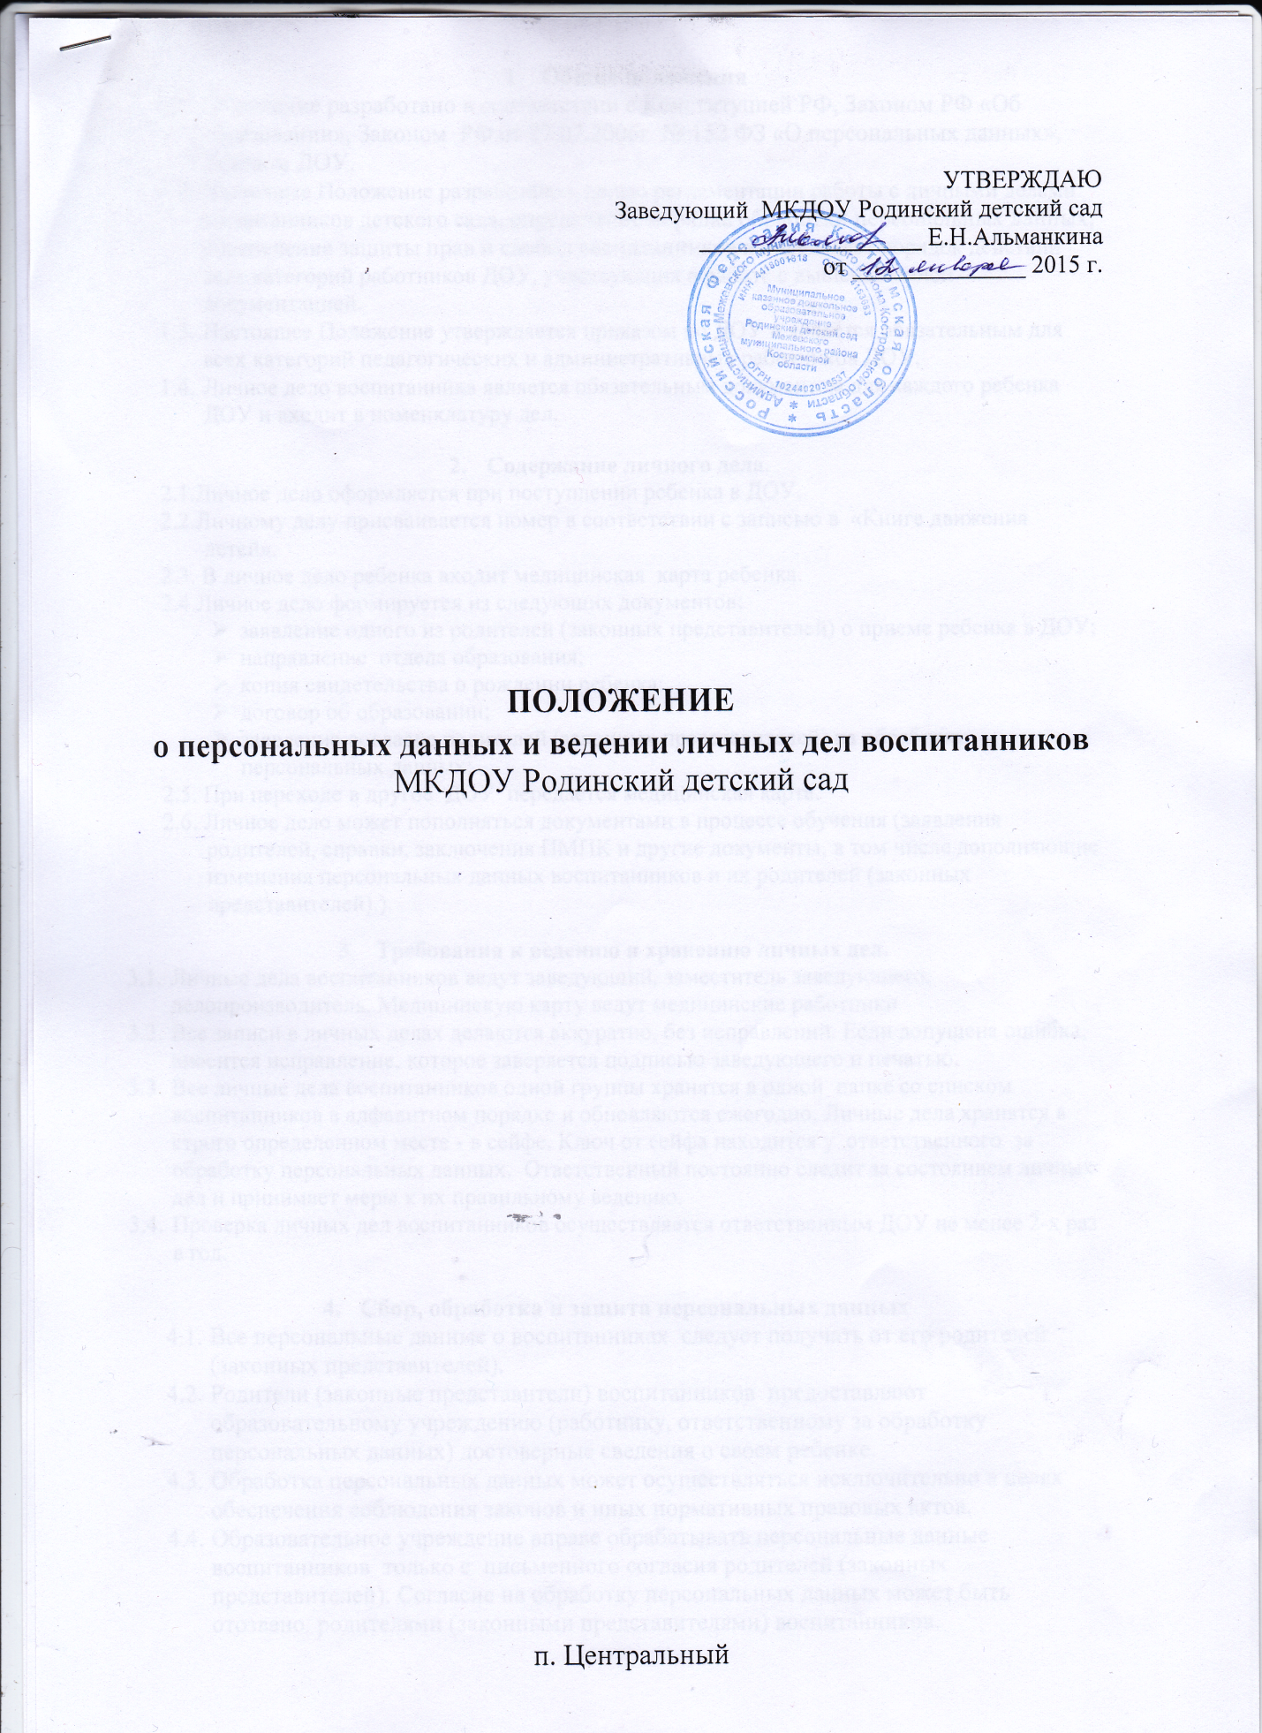

1. **Общие положения**
   1. Положение разработано в соответствии с Конституцией РФ, Законом РФ «Об образовании», Законом РФ от 27.07.2006г № 152 ФЗ «О персональных данных», Уставом ДОУ.
   2. Настоящее Положение разработано с целью регламентации работы с личными делами воспитанников детского сада, определение порядка обработки персональных данных, обеспечение защиты прав и свобод воспитанников и определяет порядок действий всех категорий работников ДОУ, участвующих в работе с вышеназванной документацией.
   3. Настоящее Положение утверждается приказом по ДОУ и является обязательным для всех категорий педагогических и административных работников ДОУ.
   4. Личное дело воспитанника является обязательным документом для каждого ребенка ДОУ и входит в номенклатуру дел.
2. **Содержание личного дела.**
   1. Личное дело оформляется при поступлении ребенка в ДОУ.
   2. Личному делу присваивается номер в соответствии с записью в «Книге движения детей».
   3. В личное дело ребенка входит медицинская карта ребенка.
   4. Личное дело формируется из следующих документов:

* заявление одного из родителей (законных представителей) о приеме ребенка в ДОУ;
* направление отдела образования;
* копия свидетельства о рождении ребенка;
* договор об образовании;
* заявление-согласие родителей (законных представителей) на обработку персональных данных;
  1. При переходе в другое ДОУ передается медицинская карта.
  2. Личное дело может пополняться документами в процессе обучения (заявления родителей, справки, заключения ПМПК и другие документы, в том числе дополняющие изменения персональных данных воспитанников и их родителей (законных представителей).).

1. **Требования к ведению и хранению личных дел.**
   1. Личные дела воспитанников ведут заведующий, заместитель заведующего, делопроизводитель. Медицинскую карту ведут медицинские работники.
   2. Все записи в личных делах делаются аккуратно, без исправлений. Если допущена ошибка, вносится исправление, которое заверяется подписью заведующего и печатью.
   3. Все личные дела воспитанников одной группы хранятся в одной папке со списком воспитанников в алфавитном порядке и обновляются ежегодно. Личные дела хранятся в строго определенном месте - в сейфе , в кабинете заведующей МКДОУ Родинский детский сад, расположенному по адресу: 157434 Костромская область, Межевской район, поселок Центральный , улица Заречная дом 1. Ключ от сейфа находится у ответственного за обработку персональных данных. Ответственный постоянно следит за состоянием личных дел и принимает меры к их правильному ведению.
   4. Проверка личных дел воспитанников осуществляется ответственным ДОУ не менее 2-х раз в год.
2. **Сбор, обработка и защита персональных данных**
   1. Все персональные данные о воспитанниках следует получать от его родителей (законных представителей).
   2. Родители (законные представители) воспитанников предоставляют образовательному учреждению (работнику, ответственному за обработку персональных данных) достоверные сведения о своем ребенке.
   3. Обработка персональных данных может осуществляться исключительно в целях обеспечения соблюдения законов и иных нормативных правовых актов.
   4. Образовательное учреждение вправе обрабатывать персональные данные воспитанников только с письменного согласия родителей (законных представителей). Согласие на обработку персональных данных может быть отозвано родителями (законными представителями) воспитанников.
   5. Письменное согласие субъекта персональных данных на обработку своих персональных данных должно включать в себя:

* фамилию, имя, отчество, адрес субъекта персональных данных, номер основного документа, удостоверяющего его личность, сведения о дате выдачи указанного документа и выдавшем его органе;
* наименование (фамилию, имя, отчество) и адрес оператора, получающего согласие субъекта персональных данных;
* цель обработки персональных данных;
* перечень персональных данных, на обработку которых дается согласие субъекта персональных данных;
* перечень действий с персональными данными, на совершение которых дается согласие, общее описание используемых оператором способов обработки персональных данных;
* срок, в течение которого действует согласие, а также порядок его отзыва.
  1. Защита персональных данных воспитанников от неправомерного использования и утраты обеспечивается образовательным учреждением.

1. **Передача персональных данных** 
   1. Не сообщать персональные данные воспитанников третьей стороне без письменного согласия их родителей (законных представителей), за исключением случаев, когда это необходимо в целях предупреждения угрозы жизни и здоровью воспитанников.
   2. Предупредить лиц, получающих персональные данные воспитанников, о том, что эти данные могут быть использованы лишь в целях, для которых они сообщены, и требовать от этих лиц подтверждения того, что это правило соблюдено. Лица, получающие персональные данные воспитанников, обязаны соблюдать режим секретности (конфиденциальности).
   3. Разрешать доступ к персональным данным воспитанников только специально уполномоченным лицам, при этом указанные лица должны иметь право получать только те персональные данные обучающихся и воспитанников дошкольной группы, которые необходимы для выполнения конкретных функций;
2. **Права воспитанников**
   1. Родители (законные представители) воспитанников имеют право на получение сведений об операторе, о месте его нахождения, о наличии у оператора персональных данных, относящихся к воспитанникам, а также на ознакомление с такими персональными данными.
   2. Родители (законные представители) воспитанников вправе требовать от оператора уточнения персональных данных, их блокирования или уничтожения в случае, если персональные данные являются неполными, устаревшими, недостоверными, незаконно полученными или не являются необходимыми для заявленной цели обработки, а также принимать предусмотренные законом меры по защите своих прав.

**7. Обязанности оператора**

* 1. При сборе персональных данных оператор обязан предоставить родителям (законным представителям) воспитанников по их просьбе информацию, предусмотренную п. 6.1 данного Положения.
  2. Если обязанность предоставления персональных данных установлена федеральным законом, оператор обязан разъяснить родителям (законным представителям) воспитанников юридические последствия отказа предоставить свои персональные данные.

**8. Ответственность за нарушение норм, регулирующих обработку и защиту персональных данных**

Лица, виновные в нарушении требований законодательства «О персональных данных», несут гражданскую, уголовную, административную, дисциплинарную и иную ответственность.